**ASSUNTO :. INDICO PARA QUE O DEPARTAMENTO COMPETENTE, QUE SEJA REALIZADO OBRAS DE CANALIZAÇÃO DA NASCENTE LOCALIZADA NA RUA ANTÔNIO FERRETE MELLEIRO, NO PARQUE DAS LARANJEIRAS.**

**DESPACHO:.**

**SALA DAS SESSÕES ____/____/_____**

**PRESIDENTE DA MESA**

**INDICAÇÃO Nº , DE 2021**

Considerando que devido as obras de infraestruturas no bairro a rua citada é um dos principais acessos à pelo menos sete ruas do bairro.

**SENHOR PRESIDENTE,**

**SENHORES VEREADORES,**

INDICO ao Exmo Senhor Prefeito Municipal ao departamento competente, que seja realizado que seja realizado obras de canalização da nascente localizada na Rua Antônio Ferrete Melleiro, no Parque das Laranjeiras.

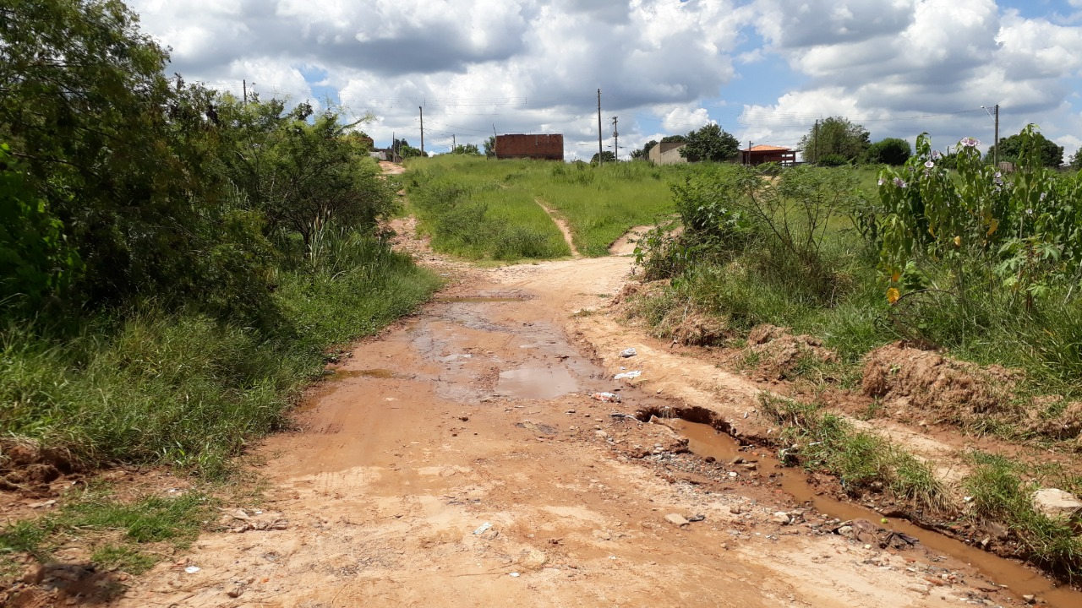

SALA DAS SESSÕES “VEREADOR SANTO RÓTOLLI”, aos 18 de fevereiro de 2021.

**VEREADOR LUIS ROBERTO TAVARES**